Datum: 26.09.2025
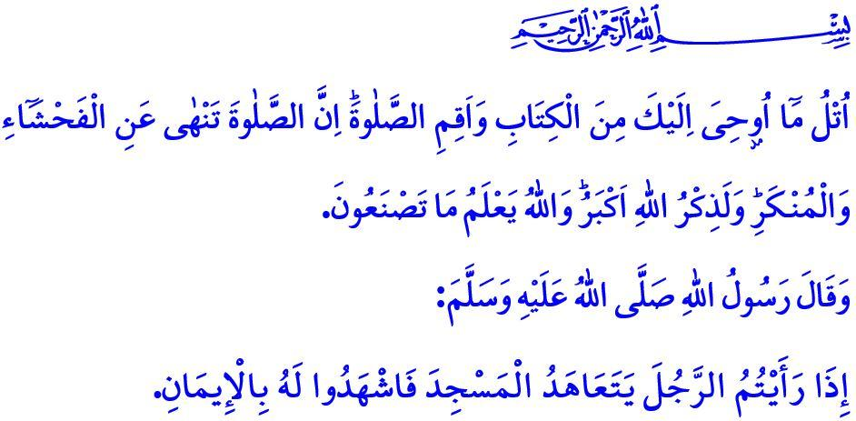
UNSER PROPHET (s.a.s), DIE MOSCHEE UND DAS GEBET
Verehrte Muslime!
Einer der grundlegenden Pfeiler unserer erhabenen Religion, des Islams, ist das Gebet. Das Gebet ist eine Gottesdiensthandlung, die Allah allen Propheten und ihren Gemeinschaften auferlegt hat. Das Gebet ist die Säule der Religion, die Himmelfahrt des Gläubigen, der Ausdruck des Glaubens im Leben. Es ist die Manifestation von Ruhe, Hingabe und Dienerschaft. Wenn das Gebet unter Beachtung seiner Säulen, Bedingungen und Etikette verrichtet wird, erzieht es unsere Seele, bringt Segen in unser Leben, schenkt Frieden in unsere Häuser. Es bewahrt uns vor weltlicher Gier und Eitelkeit, beruhigt unsere müden Seelen und lehrt uns Geduld angesichts von Schwierigkeiten und Prüfungen.
Liebe Gläubige!
Das Gebet besteht nicht nur aus bestimmten Bewegungen; es ist eine Lebensordnung, die unserem Leben Richtung gibt und uns auf dem Weg der Geradlinigkeit festhält. Wenn wir mit dem „Eröffnungstakbir“ beginnen, bezeugen wir, dass es keinen Gott außer Allah gibt. Mit dem „Stehen“ (Qiyam) bekennen wir, dass wir stets an der Seite der Wahrheit stehen und niemals Unrecht und Unterdrückung zustimmen werden. Mit der „Rezitation“ tragen wir die zeitlosen Botschaften des Qur’an in alle Bereiche unseres Lebens. Mit der „Verbeugung“ (Ruku) zeigen wir, dass wir uns vor niemand anderem als Allah niederbeugen. Mit der „Niederwerfung“ (Sujud) gelangen wir zur Nähe unseres Herrn und finden darin Frieden und Glück. Mit dem „Friedensgruß“ versichern wir, dass niemand durch unsere Hände oder Zunge Schaden erfahren wird.
Werte Muslime!
Sevgili Für unseren geliebten Propheten (s.a.s.) war das Gebet bis zum letzten Augenblick seines Lebens eine ununterbrochene Pflicht der Dienerschaft. Selbst in seinen letzten Tagen, als er sehr krank war, gab er das Gebet in der Gemeinschaft nicht auf und kam, wenn auch unter großer Mühe, in die Moschee. Der Gesandte Allahs (s.a.s.) sah das Gebet als einen Schild. Er begann seinen Tag mit dem Morgengebet, dem die Engel beiwohnen, und sagte: “Wer das Morgengebet verrichtet, steht unter Allahs Schutz.” Das Versäumen eines Gebets verglich er mit dem Verlust der ganzen Welt, indem er warnte: “Wer das Nachmittagsgebet nicht verrichtet, ist wie jemand, der seine Familie und seinen Besitz verloren hat.” Er beendete seinen Tag mit der Ruhe des Nachtgebets und sagte: “Wenn die Menschen den Lohn des Morgen- und Nachtgebets wüssten, würden sie selbst kriechend in die Moschee kommen.”
Wertvolle Gläubige!
Im Leben unseres geliebten Propheten (s.a.s.) ist das Gebet die Handlung, die das Band des Dieners zu Allah lebendig hält, und die Moscheen sind die gesegneten Orte, an denen dieses Gebet Gestalt annimmt. Der Gesandte Allahs (s.a.s.) sagte: “Wenn ihr seht, dass jemand regelmäßig in die Moschee zum Gebet kommt, so bezeugt seinen Glauben!” Damit betrachtete er Gebet und Moschee als untrennbare Einheit, als Zeichen des Glaubens. Denn die Moscheen sind Häuser Allahs, Zweigstellen der Kaaba, das Herz unserer Städte, die Grundlage unserer Zivilisation, heilige Orte der Ruhe und des Friedens. Es sind Orte, an denen wir Schulter an Schulter im Gebet stehen, unsere Geschwisterlichkeit festigen und unser Leben durch wahres Wissen, Weisheit und Erkenntnis verschönern.
Liebe Muslime!
Moschee und Gebet bieten dem heutigen Menschen, der im Griff von Lust, Eile, Konsum und Einsamkeit steht, die Möglichkeit, aufzuatmen, Ruhe zu finden und erneut Frieden zu erlangen. Sie tragen zum gesellschaftlichen Frieden bei. Sie geben unseren Kindern und Jugendlichen Identität und Persönlichkeit, vermitteln Verantwortungsbewusstsein, bewahren sie vor schädlichen Gewohnheiten und zerstörerischen Ideologien und machen sie zu nützlichen Menschen für ihre Familien, die Gesellschaft und die Menschheit. Deshalb lasst uns dem Gebot unseres erhabenen Herrn folgen:
وَأْمُرْ اَهْلَكَ بِالصَّلٰوةِ وَاصْطَبِرْ عَلَيْهَاۜ لَا نَسْـَٔلُكَ رِزْقاًۜ نَحْنُ نَرْزُقُكَۜ وَالْعَاقِبَةُ لِلتَّقْوٰى
“Befiehl deiner Familie das Gebet und sei darin standhaft! Wir verlangen von dir keinen Lebensunterhalt; Wir versorgen dich. Der gute Ausgang gehört der Gottesfurcht.” Lasst uns also unsere Familien mit freundlichen Worten, Geduld und einem Lächeln an das Gebet gewöhnen. Lasst uns unsere Kinder und jene, die unter unserer Obhut stehen, nicht aus Sorge um den Lebensunterhalt vom Gebet abhalten. Vergessen wir nicht, dass der Gesandte Allahs (s.a.s.) beim Gang zum Morgengebet auch seine Tochter Fātima und seinen Schwiegersohn ʿAlī zum Gebet weckte. Und übersehen wir niemals, dass unser Prophet (s.a.s.) selbst in seinen letzten Lebensmomenten mahnte: “Achtet auf das Gebet!”
Wertvolle Gläubige!
Jedes Jahr wird die Zeit vom 1. bis 7. Oktober als „Woche der Moscheen und Religionsdiener“ begangen. In diesem Jahr werden wir unsere Woche unter dem Motto “Unser Prophet (s.a.s.), die Moschee und das Gebet” begehen. Aus diesem Anlass bitte ich Allah um Barmherzigkeit für unsere Gelehrten, die von der Vergangenheit bis heute zum geistigen Aufbau unseres Volkes beigetragen haben, für die Wohltäter, die am Bau unserer Moscheen beteiligt waren, und für unsere verstorbenen Gemeindemitglieder; den Lebenden wünsche ich Gesundheit und Wohlbefinden.

Ich beende meine Hutbe mit dem 45. Vers der Sura al-ʿAnkabūt: “Trage vor, was dir vom Buch offenbart wurde, und verrichte das Gebet. Gewiss, das Gebet hält von Schändlichem und Verwerflichem ab. Doch das Gedenken Allahs ist das Größte. Und Allah weiß, was ihr tut.”

Müslim, Mesâcid, 262.
Buhârî, Mevâkîtü's-salât, 14.
Buhârî, Ezân, 9.
Tirmizî, Îmân, 8.
Tâhâ, 20/132.
Tirmizî, Tefsîru’l-Kur’ân, 33.
İbn Mâce, Cenâiz, 64.
Ankebût, 29/45. Generaldirektion für Religiöse Dienste

